表格2-4
健行科技大學教學創新成果報告
教師基本資料
單位 | 行銷與流通管理系 | 授課教師 | 商倩鳳
聯絡電話 | 0935568376 | E-mail | cfshang@uch.edu.tw
課程基本資料
課程名稱 | 價格策略 | 課號 | MD0161
授課學期 | 1111 | 授課班級 | 甲
授課人數 | 38 | 必／選修 | ■必修 □選修
- 課程策略及特色
課程策略：
為使學生瞭解定價策略的內涵，包括定價概念、定價決策、成本分析、定價方法，本課程以生活見聞中的各種行銷案例來解釋學理的應用，並以作業與期末專題報告引導學生從真實的品牌商品問題與情境去內化所學觀念、進行消費者價格測試，從中了解訂價的概念與決策。

課程特色：
1.整學期以專題導向教學法引導學生從實際的消費者價格測試、消費者需求及價值認知分析中發掘商品訂價的影響因素與意義。

2.每個教學單元皆設計問題/任務導向式的小組作業，引導學生針對真實的問題與情境去蒐集資訊、深度思考分析並判斷，以此體驗並內化所學之觀念，引發學習動機與興趣，並提升課程的學習成效。

3.採取合作學習策略，將全班以4人一組分為10組，設計問題/任務/專題導向式的小組作業與期末專題報告，引導學生透過團隊合作學習，共同協作並完成作業與報告，培養解決問題的能力、自主學習及團隊學習的能力，並提升課程的學習成效。

- 教學計畫

1.整體課程的核心理念在於以「專題導向學習法Project-Based Learning, PBL」及「問題導向學習法Problem-Based Learning, PBL」作為教學的課程設計與操作模式。

2.每個教學單元皆有一定教學步驟：先講述課本核心理論與概念；2.搭配行銷案例解釋學理的應用；3.針對重要概念提出作業問題，由同學依小組合作學習方式進行討論、蒐集資訊、分析資訊並做創意發想、提出小組的答案或解決方案；4.不定時於上課講授完後，進行簡單的小測試，督促同學上課專心學習。

3.從第三週開始，引導小組進行實際的消費者價格測試，從新產品概念提出、畫出新產品概念圖、製作google問卷、於班上及網路上進行測試，到最後分析蒐集到的資料，提出價格策略之分析與建議。
- 評量施實方法(學生學習成效說明)
教學預期成效:
(1).使學生瞭解價格策略與管理之理論及其應用。
(2).使學生能應用價格理論來分析並解決行銷問題。
(3).使學生能具備實務操作能力，能進行消費者價格測試、消費者需求及價值認知測試與分析，從中了解訂價的概念與決策，提出價格策略的建議。
學生成績評量方法:
No. | 項目內容 | ％ | 說明
1 | 出席 | 20% | 遲到早退等於缺席，缺一節課扣1%
2 | 期中考 | 25% | 上課內容、補充教材、作業
3 | 平時測驗 | 5% | 上課內容、補充教材
4 | 小組作業 | 20% | 1.若組員反應本人貢獻度太低，個人分數將為0分。  2.期末進行組員互相評分，故個人分數與小組的不同。
5 | 小組專題報告 | 30%

- 具體成果
(1).全班分成11組，皆完成了小組品牌商品的產品概念圖，並發展出產品概念測試(含消費者需求及價值認知測試、價格測試)問卷，且回收問卷並進行分析，完成了期末專題報告。
(2).有2組同學挑戰創新創業，提出新的商品與服務作為作業與期末專題報告的主題，更能深入體會從無到有的訂價決策影響因素；也能學習與體驗創新創業的發想過程與提出實際企劃概念的重點。
(3).學期成績(期末時修課人數為38人)：扣除5位幾乎沒來上課的同學，有6位同學接近滿分(95分以上)，有4位同學50幾分(通融及格)，僅5位不及格，及格比率為86.8%。
- 本教學創新課程之後續影響
(1).增進行銷知識，對行銷4P策略間(尤其是產品策略與價格策略)的互相影響關係更為理解與熟悉: 透過產品概念測試進行實際消費者需求的調查，讓同學能夠更深入地體會到訂價決策會如何地受到產品價值的創造、競爭者產品的特色與功能及需求情境的影響。
(2).提升蒐集及分析資訊的能力: 教導同學如何發展出有意義的產品概念圖、如何進行google問卷製作、如何對收到的回饋資料進行分析與解讀，讓同學在這方面的能力更為提升。
活動照片
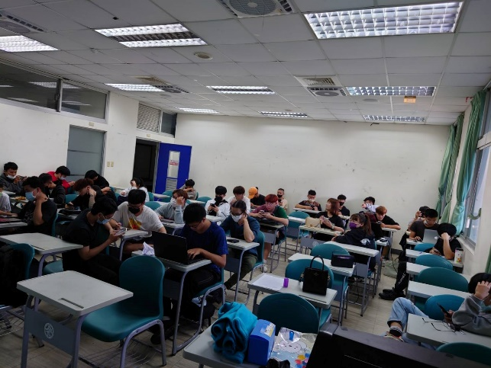  圖1：全班認真查作業資料 |  | 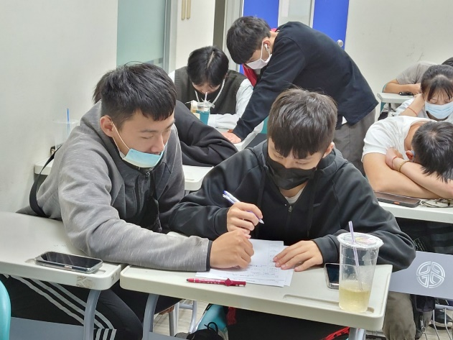  圖2：小組認真討論課堂作業
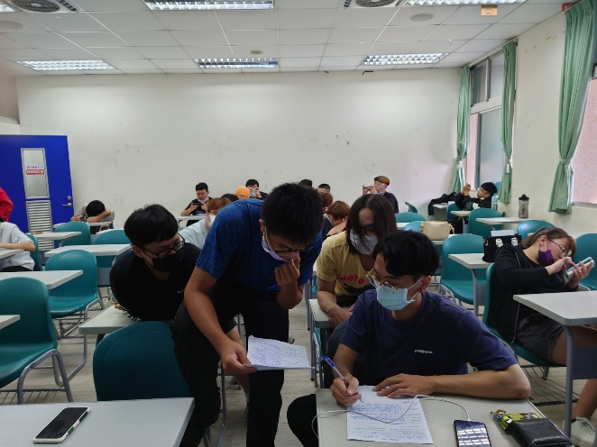  圖3：小組認真討論課堂作業 |  | 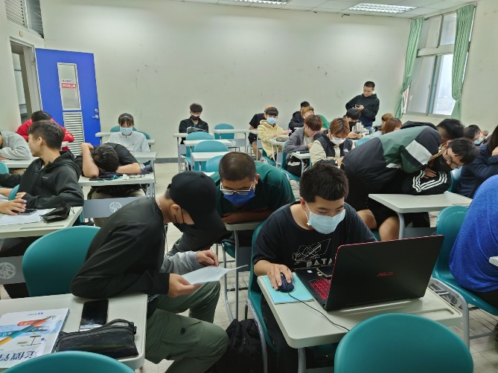  圖4：小組以筆電製作產品概念圖/google問卷
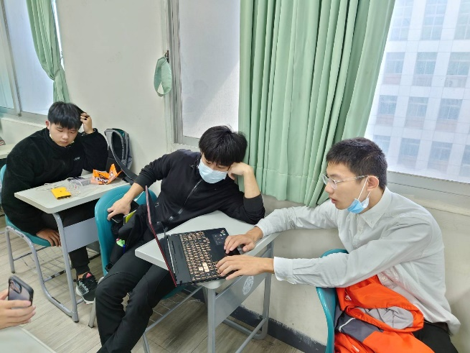  圖5：小組以筆電製作產品概念圖/google問卷 |  | 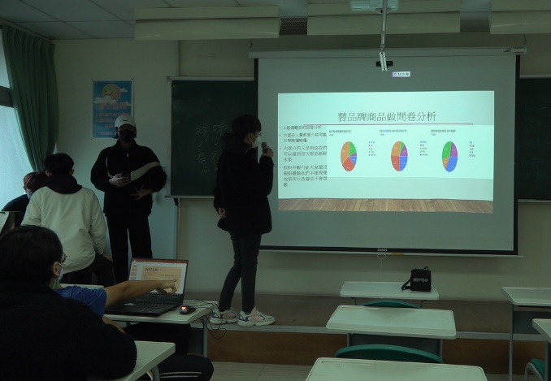  圖6：期末專題報告上台簡報
- 附件檢核
□申請表  □成果報告(書面)  □成果報告(影音)  □課程教材：講義、投影片 |  | □課程回饋意見表  □回饋意見分析  □其他

表格2-5
課程回饋意見表
各位同學大家好：
為使學生得到最大效益的學習成果，老師們在本次課程融入最適切的教學創新策略。希望透過此問卷瞭解創新課程對您的實質協助，以及您對課程的看法，請各位協助填寫此份問卷。問卷分析結果僅作為教師分析教學成效及未來規劃課務改進依據，請您安心填寫，感謝您的參與！

1、基本資料
課程名稱： 學 期：
班 級： 學生姓名：
授課教師： 性 別：□男 □女
2、教學創新課程回饋調查表
項 目 | 同意程度分為五個級距，以5分代表非常同意，1分代表非常不同意。
 | 5 | 4 | 3 | 2 | 1
這門課的上課方式有激發我很多想法 | □ | □ | □ | □ | □
這門課提升我的學習興趣和動機 | □ | □ | □ | □ | □
這門課對於我的學習有顯著幫助 | □ | □ | □ | □ | □
這門課的教學內容有達到我的預期 | □ | □ | □ | □ | □
認為創新教學比傳統式教學生動活潑 | □ | □ | □ | □ | □
希望未來能有更多類似創新創意課程 | □ | □ | □ | □ | □

3、其他意見：
優點___________________________________________________________________
缺點___________________________________________________________________
建議___________________________________________________________________
課程回饋意見調查結果統計表
課程名稱 | 價格策略
學 期 | 1111
授課教師 | 商倩鳳
應收份數 | ( 38 )份
實收份數 | ( 30 )份
有效份數 | ( 30 )份
回饋結果
激發更多想法 | 3.80
提升學習興趣和動機 | 3.90
對於學習有顯著幫助 | 3.90
教學內容有達到預期 | 3.93
創新教學比傳統式教學生動活潑 | 3.97
希望能有更多類似創新創意課程 | 4.07
上述結果整體平均 | 3.93
(5級距，5分為非常滿意，1分為極不滿意)
課程意見
優 點 | 內容豐富  內容清晰  老師講解仔細  很棒  讓我學習到價格的知識  無  無  無  學習到如何做產品概念測試  學到很多  學習到了很多有用的知識  可以學到很多  老師上課很有趣很有活力  老師很有耐心  老師很棒  無  學習很多  沒有缺點  很多關於行銷  老師給很多正面的意見  讓學生能有能多想法  課堂可以與同學互相幫忙  老師很親切  無  老師人非常的好  忘記作業有沒有交的時候可以直接看到底有沒有交  老師很用心在教學  很歡樂？  浪費時間
缺 點 | 無  無  課堂秩序很難管理  無  完全沒有缺點  無  無  無  一開始作業開放時間有點短  沒有缺點  無  有點難  我覺得都很好 可能就在課程上更多元一點  目前沒有  無  無  沒有缺點  很多優點  沒有缺點  沒有缺點  無缺點  要達到一致不容易  無  無  無  有時候沒有看的時候會忘記交作業  無  有點吵  老師不管秩序、報告回饋強人所難、作業太多
其他建議 | 應該多一點個人作業  無  報告可以再簡單一點  加油  無  無  無  作業可以開放久一點  老師交得很好  無  無  下學期還會選你的課  老師都很好  無  無  老師謝謝  無  沒有建議  老師互動可以多一點  一切都很好  沒有都很好  無  無  無  沒有  無  老師兇一點  換老師、換課程

